https://youtu.be/gK1EfaejKVo PLANEJAMENTO DE AULA REMOTA DE MATEMÁTICA UNIDADE 1 - AULA 4
Escola/SME | Programa de Aulas Remotas VEM APRENDER |  | Ano: 4º | Data: 04 e 11/03/ 2021
Professor (a): | Taila Lovato Oliveira Silva | Coordenação de Área: | Annaly e Agnes

Habilidade | Descrever deslocamentos e localização de pessoas e de objetos no espaço, por meio de malhas quadriculadas e representações como desenhos, mapas, planta baixa, croquis, empregando termos como direita e esquerda, mudança de direção e sentido, intersecção transversal, paralelas e perpendiculares, levando em consideração pontos de referência.
Objetivo(s) de aprendizagem | Descrever a localização e o deslocamento de pessoas e objetos no espaço representado pelos diferentes pontos de vista, com linguagem apropriada.
Atividade avaliativa | A ser personalizada pela professora da turma, na escola.

Objetos de conhecimento | Localização e movimentação em diferentes representações do espaço. | Tempo aula TV: 30’

Desenvolvimento da aula – Estratégias de Ensino |  | Organização
Ações do professor | Possíveis ações esperadas dos alunos | Do Tempo | Dos Recursos
INTRODUÇÃO  - Iniciar a aula questionando como os alunos chegam em sua escola. Perguntar se a escola é próxima de sua casa ou distante. Qual trajeto o aluno utiliza para chegar na escola.  - Crianças vocês já perceberam que quando vocês vão à escola ou em qualquer outro lugar vocês se deslocam, vocês percorrem um trajeto para chegar no local que vocês querem, não é mesmo?  A escola é perto ou longe da sua casa? Você vai a escola andando ou de carro? Quando você sai de sua casa você vai para a direita, para a esquerda ou para frente? Se alguém perguntasse a você como faz para chegar em sua escola, você saberia explicar? | - O aluno deverá refletir sobre o trajeto que faz para chegar em sua escola, percebendo que precisa seguir um percurso a pé ou de carro, nesse percurso ele pode virar à direita ou à esquerda, andar em frente...  - O aluno deverá pensar no trajeto que faz para chegar a sua escola partindo de sua casa. | 3 min | slide
DESENVOLVIMENTO DA AULA  - Apresentar para o aluno a planta baixa de um bairro.  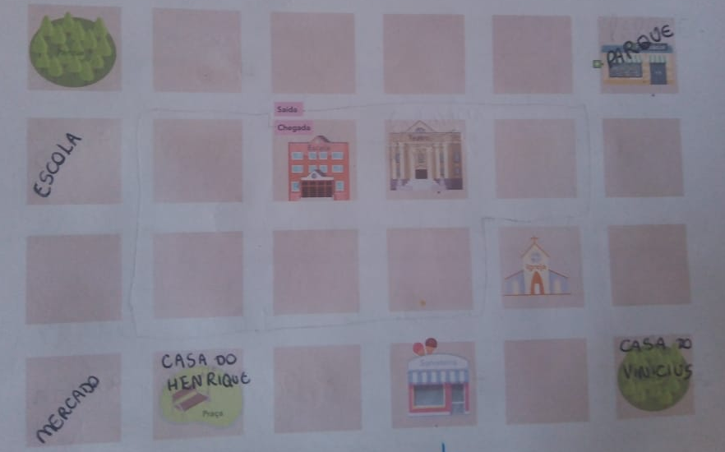  - Crianças vocês pensaram aí em casa o trajeto que vocês fazem para chegar em sua escola. Hoje a professora trouxe para vocês uma planta baixa de um bairro, neste bairro moram o Vinícius e o Henrique, vocês conseguem dizer para a professora o que tem no bairro deles?  - Colocar na planta baixa os bonecos de cada personagem, mostrando para os alunos onde fica a casa de cada um.  - A professora vai mostrar para vocês onde eles moram, vejam, o Vinícius mora aqui (posicionar o boneco) e o Henrique mora aqui (posicionar o boneco). O que tem a esquerda da casa do Henrique? O que tem em frente da casa do Vinicius.  - Traçar o trajeto da casa do Vinícius até a escola e em seguida traçar o caminho da casa do Henrique para a escola.  - Muito bem crianças, o Vinicius e o Henrique precisam ir para a escola, observem a planta baixa e respondam aí em casa qual trajeto eles podem fazer.  Primeiramente respondam para a professora: quem mora mais próximo da escola? Muito bem, o Henrique. Já que o Henrique mora próximo a escola vamos ajudar primeiramente o Vinícius a encontrar o seu caminho para a escola. Será que o Vinícius terá que virar à esquerda ou à direita? Será que ele pode andar em frente? E agora o que Vinícius precisa fazer? Ele precisa andar até a farmácia? Qual caminho ele pode fazer?  - E o Henrique crianças, qual trajeto ele pode fazer para chegar em sua escola?  Quantos trajetos o Henrique pode fazer para chegar em sua escola.  - Mostrar que os dois chegaram em sua escola, mas quando eles saem da escola, Vinícius e Henrique gostam de brincar e vão para o parque. Observem a planta baixa e falem aí em casa qual caminho eles podem fazer para chegar no parque?  - Os meninos já chegaram à escola e depois que eles estudam e fazem suas atividades na escola eles gostam de brincar um pouquinho no parque, vamos ajudar os dois chegar ao parque? Quais caminhos eles podem seguir? O parque fica mais próximo da casa do Henrique ou do Vinícius?  - Depois que eles brincam eles vão para casa e o Henrique sempre acompanha o Vinicius até sua casa, observe a planta baixa e apontem aí em casa qual caminho eles devem fazer para voltar para sua casa.  - Os meninos já brincaram e agora eles vão para casa. O Henrique sempre acompanha o Vinicius até sua casa depois do parque, e em seguida ele vai para sua casa, qual caminho eles podem seguir?  Crianças para o Henrique ir para sua casa ele terá que ir para a esquerda ou para a direita? Muito bem ele terá que virar para a direita por que ele está de frente para você.  Fazer uma tabela para registrar o deslocamento do Vinicius até a escola, em seguida o deslocamento do Henrique até a escola e na sequência o trajeto dos dois meninos até o parque e depois para suas casas. Conforme os bonecos forem se deslocando na planta baixa, a professora irá colando tarjetas na tabela conforme suas movimentações.  DESLOCAMENTO DO VINÍCIUS ATÉ A ESCOLA DESLOCAMENTO DO HENRIQUE ATÉ A ESCOLA DESLOCAMENTO DOS MENINOS ATÉ O PARQUE DESLOCAMENTO DOS MENINOS PARA SUAS CASAS. | - O aluno deverá observar a planta baixa do bairro vendo a posição dos locais: escola, mercado, farmácia e parque, percebendo que a planta baixa é uma representação do espaço vista de cima.  - A criança deverá perceber que no bairro do Vinícius e do Henrique tem uma escola, uma farmácia, um parque, um mercado.  - O aluno deverá observar a localização das casas de cada personagem na planta baixa.  - Observar a localização da casa dos personagens para encontrar os pontos de referência que a professora está solicitando.  - Os alunos observarão na planta baixa o trajeto que o Vinicius pode fazer para chegar em sua escola, em seguida irão observar qual trajeto o Henrique pode fazer para chegar na escola também.  - Os alunos deverão perceber que para Vinícius chegar na escola ele pode escolher vários trajetos. Ele pode sair de sua casa e virar à esquerda, andar 4 quadras para frente, virar à direita e andar uma quadra para frente. Ele também pode andar uma quadra para frente e virar à esquerda, em seguida andar quatro quadras para frente...  - O aluno deverá perceber que para o Henrique chegar em sua escola ele precisa sair de sua casa e andar em frente uma quadra Assim, concluir que o trajeto mais rápido é o de Henrique, porque ele mora mais perto e não precisa andar muito para chegar até a escola.  - Os alunos deverão observar que para chegar ao parque os alunos podem sair da escola e seguir em frente até o parque, ou eles podem escolher ir pela rua de cima e andar em frente 4 quadras e virar à esquerda para chegar ao parque.  - Os alunos deverão observar os caminhos que os amigos podem fazer e que o parque fica mais próximo da casa do Vinicius.  - Os alunos deverão perceber que para o Henrique acompanhar seu amigo Vinicius até sua casa, e depois ir para sua, eles terão que sair do parque e andar em frente duas quadras. Em seguida Henrique irá para sua casa, e para isso, deverá virar à sua direita e andar em frente três quadras.  - O aluno deverá responder que eles terão que seguir duas quadras para frente e em seguida o Henrique deverá virar à sua direita.  O aluno observará a descrição do deslocamento do Vinicius e do Henrique:  DESLOCAMENTO DO VINÍCIUS ATÉ A ESCOLA DESLOCAMENTO DO HENRIQUE ATÉ A ESCOLA DESLOCAMENTO DOS MENINOS ATÉ O PARQUE DESLOCAMENTO DOS MENINOS PARA SUAS CASAS.  1º virar para a esquerda e andar em frente três quadras. 2º virar para a direita e andar em frente 2 quadras. 3º virar para a esquerda. 1º andar em frente 2 quadras. 2º virar para esquerda. 1º andar em frente 5 quadras. 1º virar para a esquerda e andar em frente 3 quadras. 2º Henrique tem que virara direita e andar em frente 4 quadras. | 3 min  3 min  8 min  3 min  4 min | Planta baixa representada em uma cartolina.
ATIVIDADE DE SISTEMATIZAÇÃO/VALIDAÇÃO DAS APRENDIZAGENS –  Vamos relembrar o que aprendemos hoje?  - Descrevemos a localização e o deslocamento do Henrique e do Vinícius na planta baixa.  - Relembrar como fazemos essa descrição utilizando linguagem própria como para a direita, em frente, para a esquerda etc.  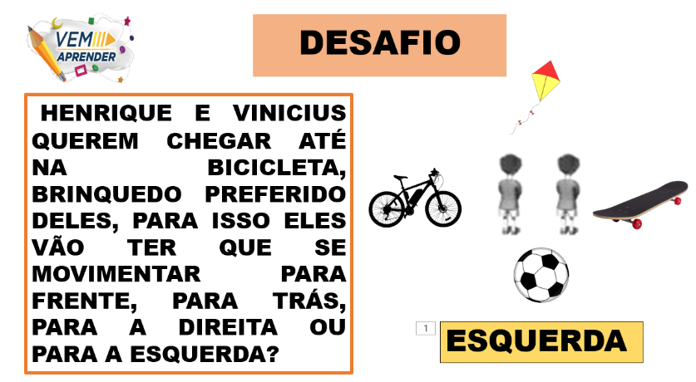  Desafio (se der tempo) |  | 4 min | slide
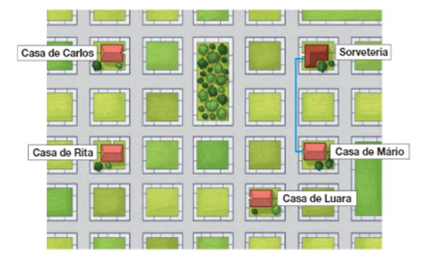
TAREFA/ATIVIDADES DE CASA:

4- Observe o mapa abaixo:
A linha azul indica o caminho mais curto que Mário pode fazer para ir de sua casa à sorveteria. Observe:
a) Escolha um lápis de cor e trace o caminho mais curto da casa de Carlos até a sorveteria.
b) Escolha um lápis de cor e trace o caminho mais curto da casa de Rita até a casa de Luara.
c) Escolha um lápis de cor e trace o caminho mais curto da casa de Luara até a sorveteria.
d) Quem mora mais longe de Mário?______________________________
e) Quem mora mais perto de Mário?_______________________________
CONCLUSÃO DA AULA:
Retomar o objetivo da aula questionando se conseguimos descrever a localização e o deslocamento de pessoas e objetos no espaço representado pelos diferentes pontos de vista, com linguagem apropriada.

Propostas | Sugestões para o professor na escola
Atividade Avaliativa | Questione qual trajeto os alunos utilizam para chegar na escola, depois proponha que eles representem esse deslocamento em uma planta baixa do bairro onde a escola está inserida e solicitem que descrevam o deslocamento que fazem para ir de casa até a escola. Caso alunos não morem no mesmo bairro que a escola, é necessário utilizar outros mapas ou outras representações do espaço para que eles possam responder.
Para aprofundamentos sobre a temática da aula | Assistir o vídeo no youtube, canal Khan Academy Brasil: Movimentação no espaço - Parte I Disponível em: <https://www.youtube.com/watch?v=DG-sVCLDHdQ> Acesso em 14 fev. 2021.

REFERÊNCIAS BIBLIOGRÁFICAS  (usadas para a aula) | Portal Eleva. 3º ANO DO ENSINO FUNDAMENTAL ANOS INICIAIS. V.1. 1ª ed - Rio de Janeiro, 2020.

